K39S
Kawasaki Versys 650 2015-

Kit levá strana: Kit pravá strana:
ID | Popis | Kat.č | Ks
1 | Dural. Adaptér - 90mm | 346 | 1
2 | Matice M10 | X11 | 1
3 | Šroub M6x25 | 877 | 3
4 | Šroub M4x16 | 876 | 2

ID | Popis | Kat.č | Ks
1 | Dural. Adaptér - 40mm | 317 | 1
2 | Matice M10 | X11 | 1
3 | Šroub M6x25 | 877 | 3
4 | Šroub M4x16 | 876 | 2
5 | M10x455x1,25x30x30 |  | 1
Montážní postup pro levou a pravou stranu je totožný, liší se pouze délky válečků.

- Demontujte orig. Šrouby z rámu motocyklu.
- Zanechte silentblok a orig. ocelovou podložku na rámu.
- Skrz rám a motor prostrčte spojovací tyč M10 ID.5.
- Na spojovací tyč nasaďte adaptéry ID.1 (90mm na levou stranu a 40mm na pravou stranu). Dotáhněte maticemi M10 ID.2.
- Pomocí 3 šroubů ID.3 upevněte slider k adaptéru.
- Pomocí 2 šroubů ID.2 upevněte krytyku ke slideru.

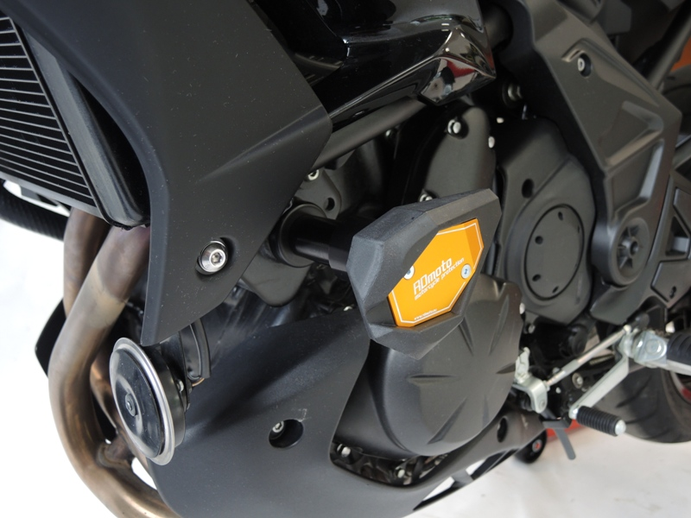
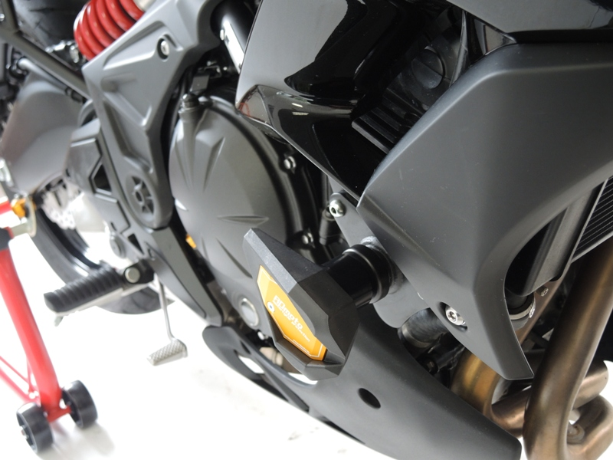
Na závity šroubů doporučujeme použít lepidlo. Střední pevnosti.

